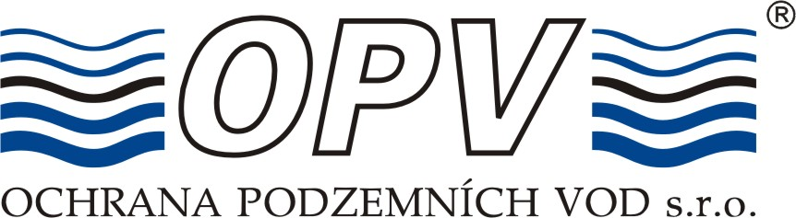

Ochrana podzemních vod, s.r.o.

**Kutná Hora - Kaňk**

*Již více než*

*25 let zkušeností.*

*„Společně vytváříme trvale udržitelnou budoucnost“.*

**Monitoring kvality podzemních vod**

**Zpráva za rok 2020**

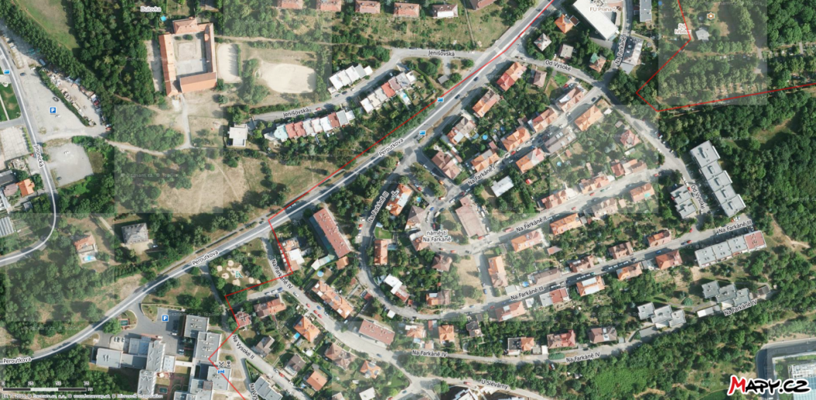

**Praha, červen 2020**

Společnost Ochrana podzemních vod, s.r.o. má zaveden a certifikován systém řízení jakosti (QMS) podle normy ČSN EN ISO 9001:2019/ISO9001:2015 a systém environmentálního řízení (EMS) podle normy ČSN EN ISO 14001:2016/ISO 14001:2015.

**Číslo zakázky:** B9038

**Název projektu:**

**Kutná Hora - Kaňk**

**monitoring kvality podzemních vod v roce 2020**

**Objednatel:** Město Kutná Hora

Havlíčkovo náměstí 552, 248 01 Kutná Hora

IČ: 00236195

**Dodavatel:** Ochrana podzemních vod s.r.o.,

Bělohorská 31, Praha 6, 169 00

IČ: 267 50 066

**Předmět akce:** monitoring vlivů  opuštěných úložných míst těžebního odpadu v katastrálním území Kaňk na kvalitu podzemních vod, odběry vzorků vod, analýzy kvality vod a obsahu vybraných polutantů, vyhodnocení rozsahu a míry znečištění a rizika šíření

**Vedoucí projektu :** RNDr. Stanislav Fojtík

**Odpovědný řešitel :** RNDr. Stanislav Fojtík

**Statutární zástupce dodavatele:** RNDr. Jiří Čížek

**Datum zpracování:** 20.6.2020

**Rozdělovník:**

1- 4: Objednatel

5. archiv zpracovatele

**OBSAH:**

1. Úvod 4

2. Metodika prací 4

3. Všeobecné údaje 4

3.1. Vymezení zájmového území, údaje o objektu 4

3.2. Geologické a geomorfologické poměry 6

3.3. Hydrogeologické a hydrologické poměry 7

4. Vyhodnocení monitoringu 8

4.1. Rekognoskace území, kontrola technického stavu vrtů 8

4.2. Vyhodnocení měření hladin 8

4.3. Vyhodnocení kvality a znečištění podzemních vod 8

5. Závěry a doporučení 10

**PŘÍLOHY:**

**1. Situace lokality s vyznačením monitorovacích objektů**

**2. Protokoly chemických analýz**

# 1. Úvod

Předkládaná zpráva byla zpracována na objednávku města Kutná Hora č.j. MKH/040493/2020/INVTECHNIK.

Účelem provedených prací bylo vyhodnotit stav a vývoj ekologické zátěže podzemních vod vlivem starých opuštěných úložných míst těžebních odpadů v katastrálním území Kaňk, zejména míru a rozsah znečištění podzemních vod, porovnat vývoj znečištění v čase a dle výsledků navrhnout další opatření a postup řešení této ekologické zátěže. Požadavek na provádění monitoringu i jeho rozsah vycházel ze závěrů zpracované analýzy rizik Wilhelm Z. et al., 2018: Analýza rizik znečištění pocházejícího z těžebních odpadů v lokalitě Kaňk, Green Gas DPB a.s., Paskov.

# 2. Metodika prací

Monitoring kvality podzemních vod byl proveden na stávajících vrtech, vyhloubených v roce 2018 v rámci v úvodu citované analýzy rizika. Vrty byly označeny KV 1, KV 5, KV 6, KV 7, KV 9 a KV 9 a jejich popis a technické parametry jsou přehledně uvedeny v následující kapitole. Při rekognoskaci terénu nebyl vrt KV 7 dohledán a byl patrně zničen – kovové ochranné zhlaví s převlečným uzávěrem bylo odcizeno a vrt zasypán. Rozmístění monitorovacích vrtů a odběrných profilů je zřejmé z přílohy č. 1, kde jsou uvedeny i jejich polohopisné souřadnice v systému JTSK a výškopis v systému B.p.v..

Vzorky podzemních vod byly odebrány z monitorovacích vrtů metodou malého čerpaného množství (micropurging) peristaltickým čerpadlem Eikelkamp, resp. z hloubek pod 9 m soustavou čerpadel Gigant. Odebrané vzorky byly neprodleně převezeny do akreditované laboratoře Monitoring s.r.o. Praha, kde byly stanoveny vybrané ukazatele chemického rozboru, a vybrané těžké a toxické kovy a metaloidy (As, Be, Cd, Ni, Pb, Sb). Sledované analyty vycházely z doporučení citované analýzy rizika. Vzorky byly odebírány jako nefiltrované. Protokoly o laboratorních analýzách jsou zařazeny jako příloha č. 2.

Jako topografický podklad pro znázornění širších vztahů v území byla použita mapa 1 : 10 000 (obr.1 a příloha 1) ze zdroje CUZK.

# 3. Všeobecné údaje

## 3.1. Vymezení zájmového území, údaje o objektu

Předmětná lokalita se nachází severně od města Kutná Hora na území městské části Kaňk v katastrálním území Kaňk [678015] a probíhala zde prakticky od středověku hornická činnost, zejména těžba stříbra a polymetalických rud. Opuštěná úložná místa (odvaly a haldy) na Kaňku jsou pozůstatky této historické hornické činnosti a mají význam jako montánní památky, jejich existence se však dlouhodobě projevila i ovlivněním složek životního prostředí, zejména zvýšenými obsahy arzénu (As) a některých dalších kovů a metaloidů, které byly průzkumnými pracemi zjištěny zejména v půdách a zeminách a v podzemní vodě prakticky v celé oblasti Kaňku. Zvýšený obsah arzénu v tomto území pochází z rudních minerálů, ponejvíce pyritu a arzenopyritu, které byly společně s hlušinou ukládány na odvalech a jejichž zvětráváním vznikaly sekundární minerály (zejm. sírany a arzeničnany).

Jednotlivé odvaly byly posuzovány z hlediska hodnocení rizik opuštěných úložných míst těžebních odpadů (OÚM) v letech 2011- 2012. Na prakticky všech odvalech na Kaňku byl proveden komplexní průzkum, který byl zaměřen na stanovení obsahů škodlivin v materiálu odvalů a v zeminách a půdách v jejich okolí a dále na vyhodnocení míry ovlivnění kvality podzemních vod v okolí hald. V roce 2018 pak byla zpracována komplexní analýza rizika, která v závěrech stanovila mj. doporučení pro další sledování této ekologické zátěže v tomto rozsahu (cit.):

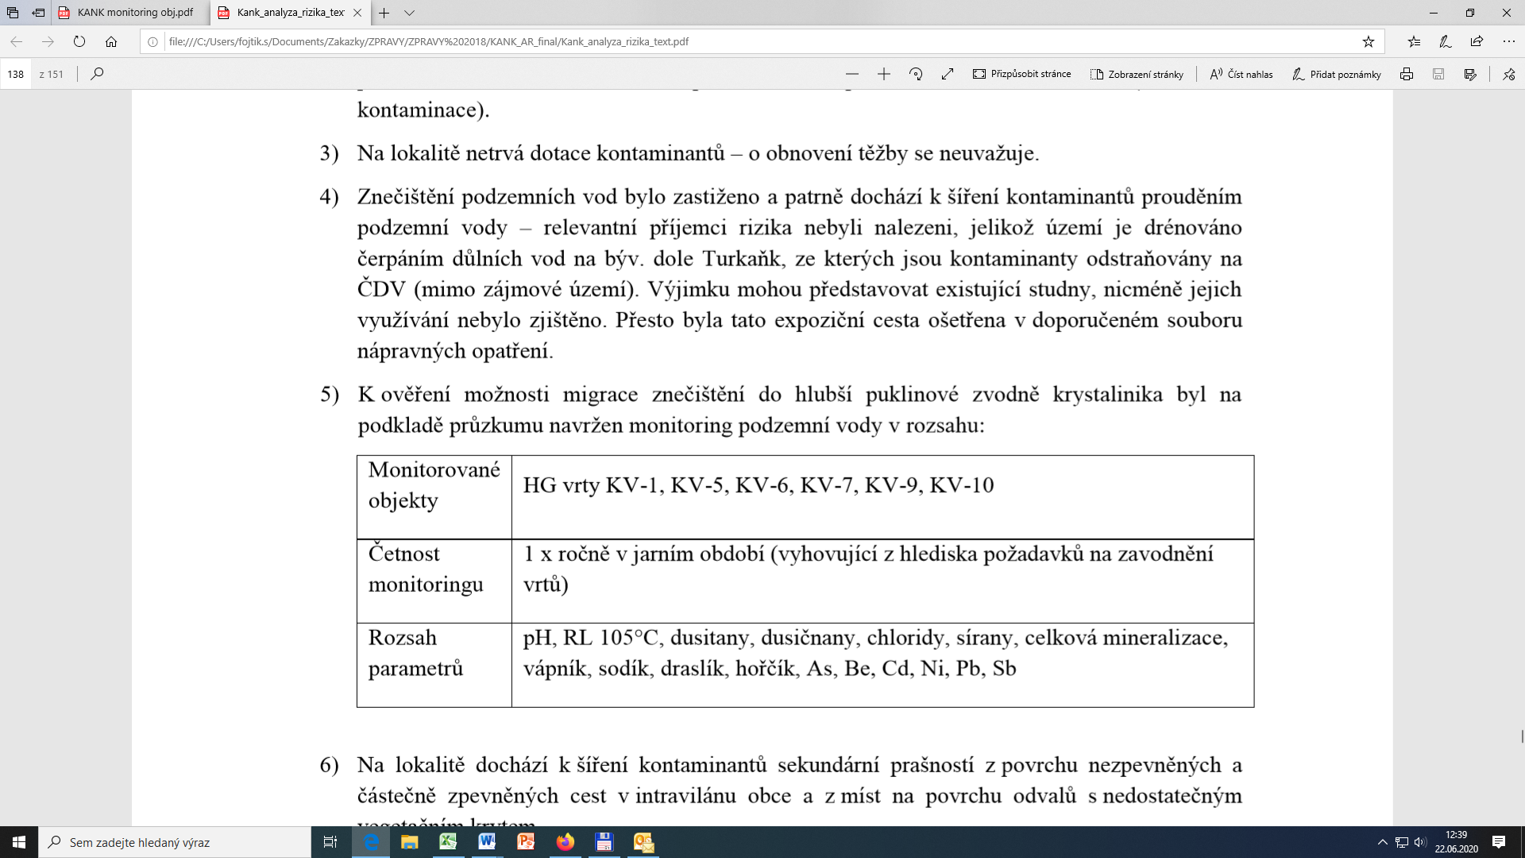

Situace území z vyznačením opuštěných úložných míst (OÚM) je na následujícím obrázku, situace monitorovacích objektů je zřejmá z přílohy č. 1.

**Obrázek 1: Přehledná situace zájmového území**

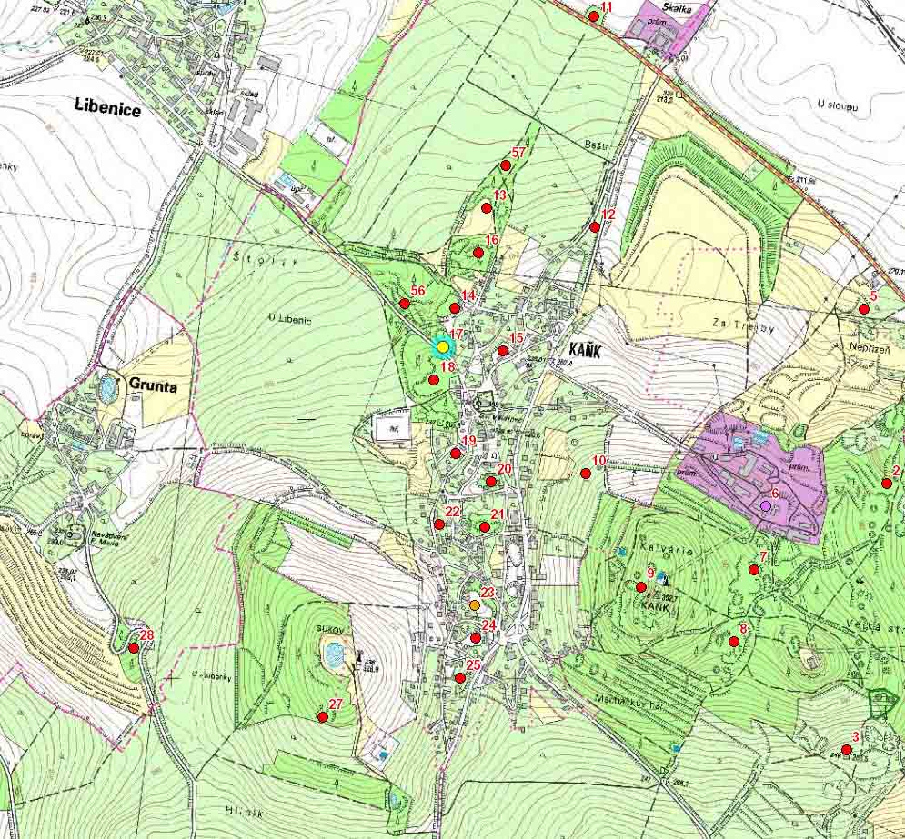

**zdroj:** [**www.geology.cz**](http://www.geology.cz)

Technické parametry jednotlivých monitorovacích vrtů uvádí následující tabulka:

**Tabulka 1: Základní údaje o monitorovacích vrtech**



## 3.2. Geologické a geomorfologické poměry

Vlastní zájmové území se nachází v lokální sníženině mezi výraznými morfologickými vrchy Kaňk (352,7 m n.m.) a Sukov (cca 335 m n.m.). Lokalita se nachází v nadmořské výšce kolem 250 – 300 m n.m. a tvoří ji mírné svahy, jejichž členitost ovlivňují pozůstatky hornické činnosti. Povrch území je zastavěný nízkopodlažní zástavbou s plochami městské zeleně (parky a lesy).

Kutnohorský revír je budován dvěma krystalinickými sériemi (skupinami), malínskou (tzv. nadložní) a šternbersko – čáslavskou (tzv. podložní). V malínské skupině převládají dvojslídné až biotitické ruly, migmatity a migmatitizované ruly, šternbersko-čáslavskou skupinu tvoří svorové ruly, svory a ortoruly s pestrými vložkami (amfibolity, erlany, serpentinity apod.). Obě skupiny jsou intenzivně zvrásněny a metamorfovány v subfacii disten-almandinové. Malínská skupina tvoří celou severní část revíru, tedy i většinu zájmového území. Svrchní partie rul mohou být v některých místech kaolinizovány. Horniny krystalinika jsou porušeny četnými dislokacemi většinově S-J až SSV-JJZ směru s velmi strmým sklonem. Na tyto tektonicky predisponované zóny jsou pak vázány rudonosné struktury – většinou křemen-karbonátové žíly a žilníky, tvořící rudonosná pásma. Doly v zájmovém území byly většinově založeny na strukturách tzv. „Staročeského pásma“. Mladší sedimentární pokryv tvoří horniny svrchní křídy, terciéru a kvartéru.

Sedimentární pokryv je vyvinut především ve východní a severovýchodní části revíru. Křídové sedimenty představují hlavně vápnité pískovce, písčité vápence a glaukonitické pískovce cenomanu. Na svazích Kaňku je na bázi křídy vyvinuta tzv. příbojová facie, tvořená hrubými slepenci a lumachelovými vápenci spodního turonu bělohorského souvrství. Mladší sedimenty turonu představují vápnité jílovce, slínovce a písčité slínovce. Mocnost křídových uloženin cenomanu je v maximech 25 m, turonu 30 m. Terciérní terasové štěrky a písky o mocnosti max. 8 m jsou vyvinuty na plošinách při východním a jihovýchodním okraji revíru. Kvartérní sedimenty reprezentují zejména spraše a sprašové hlíny, deluviální hlíny a terasové štěrky a další fluviální sedimenty v okolí vodních toků.

Monitorovací vrty zastihly podloží krystalinika tvořené převážně navětralými muskovitickými a dvoj slídnými rulami, které je překryto mladším pokryvem tvořeným převážně diluviálními a sprašovými hlínami a relikty zvětralých křídových hornin charakteru zahliněných písků (zejm. vrt KV9).

## 3.3. Hydrogeologické a hydrologické poměry

Lokalita náleží **hydrograficky** do povodí Horního a středního Labe (1-04-01), a nachází se na rozvodnici povodí 4. řádu. Jednak je odvodňována prostřednictvím bezejmenné vodoteče, pravostranného přítoku Hořanského potoka (č. h. p. 1-04-01-038) a menší, jižní část, je odvodňována do povodí Vrchlice (č. h. p. 1-04-01-033). Bezejmenná vodoteč i Hořanský potok mají upravené koryto. Soutok Hořanského potoka a bezejmenné vodoteče představuje lokální erozní bázi na kótě cca 210 m n. m. Regionální erozní bázi představuje tok Labe.

**Hydrogeologické** poměry. Dle vyhlášky č. 5/2011 Sb. náleží zájmové území k hydrogeologickému rajónu základní vrstvy 6531 Kutnohorské krystalinikum, k základnímu útvaru podzemní vody 65310 - Kutnohorské krystalinikum. V širším okolí existuje několik hydrogeologických struktur, kvartérní a křídové horniny nejsou v zájmovém území významněji zvodnělé, podzemní vody je vázána zejména na pararuly krystalinika. Na horniny krystalinika je vázán jednak mělký a relativně rychlý oběh podzemní vody v zóně přípovrchového rozvolnění, jednak hluboký oběh vázaný na zóny tektonického porušení hlubšího dosahu. Zvodnění mělkého oběhu je vázáno na málo mocné slaběji průlinově propustné eluvium hornin, charakteru písčitých až prachovitých jílů nebo jílovitých písků, a na puklinově propustnou zónu v dosahu zvětrávacích procesů. Koeficient filtrace se pohybuje v rozmezí několika řádů, kf=n.10-6- n.10-8 m.s-1. Podzemní voda je (mimo dosah vlivů důlní činnosti a zrudnění hornin) prostá, s mineralizací 0,3 1 g.l-1, v převaze Ca(Mg)-HCO3(SO4) chemického typu.

Hydrogeologické poměry v zájmovém území i jeho okolí jsou ovlivněny hornickou činností. Hladina podzemní vody byla v různé míře plošně snižována od středověku až do roku 1990, kdy byla ukončena těžba na dole Turkaňk. Charakter proudění podzemní vody v horninovém masivu je ovlivněn rozfáráním ložiska. Otevřené štoly, chodby a jiná otevřená důlní díla vytváří preferenční cesty pro proudění podzemní vody. V zavalených nebo založených důlních dílech je podzemní voda naopak zadržována a vznikají statické zásoby podzemní vody se specifickým chemismem.

V zájmovém území je místy vyvinuta mělká zvodeň vázaná na kvartérní sedimenty (spraše, prachovité hlíny) a zónu přípovrchového rozvolnění hornin krystalinika. Zvodeň je dotována především infiltrací ze srážek a drénována korytem bezejmenné vodoteče. Spád hladiny podzemní vody je v generelu k SZ, konformně se spádem terénu. K doplňování zvodně dochází celoročně, v závislosti na okamžitých srážkových poměrech.

Tělesa odvalů se uplatňují jako prostředí infiltrace srážkových vod. Vzhledem k nehomogenitě těžebního odpadu a přítomnosti poloh přemístěných hlín vznikají v tělese odvalů nad spojitou hladinou mělké zvodně dílčí plošně a kapacitně omezené zvodnělé obzory, s převažujícími statickými zásobami a s omezenou hydraulickou spojitostí s okolím. Srážky infiltrující tělesem OÚM postupně z části dotují mělkou zvodeň v podloží.

# 4. Vyhodnocení monitoringu

## 4.1. Rekognoskace území, kontrola technického stavu vrtů

Většina využitých monitorovacích vrtů kromě vrtu KV 7 (viz.tab.1) je v uspokojivém technickém stavu, při měření nebyly zjištěny cizí předměty ve vrtu ani poškození ochranného zhlaví či výstroje. Vrty jsou vystrojeny PVC zárubnicí o průměru 110 mm a ústí kryto ocelovou chráničkou opatřenou antikorozním nátěrem s převlečným zhlavím s imbusovým šroubem. Výjimku tvoří vrt KV 7, kde bylo odcizeno ocelové ochranné zhlaví a vrt zasypán. Vzhledem k tomu, že ocelová chránička monitorovacích vrtů není obetonována ani jinak fixována do terénu, existuje riziko jejich odcizení a znehodnocení vrtu. Žádoucí je rovněž provést označení vrtů na ochranném zhlaví.

## 4.2. Vyhodnocení měření hladin

Před odběrem vzorku byla zaměřena úroveň hladiny podzemní vody v jednotlivých vrtech. Výsledky ukazuje tabulka:

**Tabulka 2: Úroveň hladiny podzemní vody**



Z porovnání úrovně hladiny z doby zpracování analýzy rizika a prvního kontrolního kola monitoringu vyplývá, že na vrtech umístěných jižněji hladina stoupala, na vrtech umístěných na odtokovém profilu na severu území naopak poklesla. Pro vyhodnocení režimu kolísání úrovně hladiny bude nutno provést více měření.

## 4.3. Vyhodnocení kvality a znečištění podzemních vod

Vzorky podzemních vod byly odebrány v dynamickém režimu ze stávajících pěti monitorovacích vrtů v území, vrt KV 7 byl zřejmě v mezidobí zničen a nebyl vzorkován. Výsledky ukazuje následující tabulka:

**Tabulka 3: Chemismus podzemních vod**

|  |  |  |  |  |  |  |  |  |  |  |  |
| --- | --- | --- | --- | --- | --- | --- | --- | --- | --- | --- | --- |
| **označení vrtu** | jednotka | **KV 1** | | | **KV 5** | | | **KV 6** | | | **252/2004 Sb.** |
| **ukazatel** | **2018** | **2020** | | **2018** | **2020** | | **2018** | **2020** | |
| **pH při 25 oC** | - | 4,9 | 4,1 | | 7,1 | 6,9 | | 7 | 6,2 | | 6,5-9,5 |
| **vápník** | mg/l | 545 | 457 | | 358 | 208 | | 629 | 425 | | ≤ 30 |
| **hořčík** | mg/l | 56,7 | 51 | | 81,2 | 46 | | 66,4 | 39 | | ≤ 10 |
| **sodík** | mg/l | 43,9 | 33 | | 98,2 | 53 | | 77,3 | 46 | | 200 |
| **draslík** | mg/l | 69,9 | 11 | | 4,27 | 2,1 | | 21,2 | 5,9 | | x |
| **sírany** | mg/l | 1680 | 1400 | | 680 | 500 | | 1420 | 1100 | | 250 |
| **chloridy** | mg/l | 41,7 | 67 | | 169 | 80 | | 100 | 65 | | 100 |
| **dusičnany** | mg/l | 1,86 | 2,1 | | 156 | 57 | | 24 | 7,7 | | 50 |
| **dusitany** | mg/l | < 0,2 | < 0,05 | | < 0,2 | < 0,05 | | 0,43 | < 0,05 | | 0,5 |
| **rozpuštěné látky** | mg/l | 2700 | 2000 | | 2000 | 950 | | 2600 | 1700 | | x |
| **celková mineralizace** | mg/l | 2460 | 2020 | | 1550 | 1170 | | 2340 | 1820 | | x |
| **označení vrtu** | jednotka | **KV 7** | | | **KV 9** | | | **KV 10** | | | **252/2004 Sb.** |
| **ukazatel** | **2018** | | **2020** | **2018** | | **2020** | **2018** | | **2020** |
| **pH při 25 oC** | - | 6,8 | | * | 6,5 | | 6,9 | 7,3 | | 6,9 | 6,5-9,5 |
| **vápník** | mg/l | 780 | | * | 1130 | | 569 | 642 | | 489 | ≤ 30 |
| **hořčík** | mg/l | 130 | | * | 136 | | 153 | 164 | | 177 | ≤ 10 |
| **sodík** | mg/l | 276 | | * | 56,6 | | 51 | 79,6 | | 68 | 200 |
| **draslík** | mg/l | 20,3 | | * | 13,9 | | 11 | 27,4 | | 9,8 | x |
| **sírany** | mg/l | 1600 | | * | 1770 | | 1600 | 1490 | | 1400 | 250 |
| **chloridy** | mg/l | 890 | | * | 75,9 | | 87 | 82 | | 65 | 100 |
| **dusičnany** | mg/l | 8,34 | | * | 0,64 | | 220 | 260 | | 170 | 50 |
| **dusitany** | mg/l | < 0,2 | | * | < 0,2 | | 2,1 | 3,74 | | 0,06 | 0,5 |
| **rozpuštěné látky** | mg/l | 4500 | | * | 3400 | | 2900 | 3100 | | 2800 | x |
| **celková mineralizace** | mg/l | 3720 | | * | 3200 | | 3140 | 2750 | | 2830 | x |

Výsledky analýz chemismu zhruba potvrdily předchozí údaje z analýzy rizika z roku 2018 s tím, že byly naměřeny o něco nižší koncentrace kationtů a aniontů. Relativně vyšší rozdíl je u vrtů, u kterých byla naměřena vyšší hladina podzemní vody oproti stavu z roku 2018, u vrtů s poklesem hladiny není pokles tak markantní. Podzemní voda je Ca-Mg-HCO3-SO4 typu s vysokou mineralizací, způsobenou zejména síranovými ionty. Významnější okyselení bylo potvrzeno na vrtu KV 1. Na vrtech KV 9 a KV 10 na odtokovém profilu na severu území byly zjištěny poměrně vysoké koncentrace dusíkatých látek, což může souviset spíše se zemědělskou činností nebo se starou skládkou na aplanovaném odvalu dolu Trmandl. Jako srovnávací kritérium byly použity limitní hodnoty pro pitnou vodu, jak je uvádí vyhláška 252/2004 Sb. v platném znění.

Následující tabulka č. 4 ukazuje koncentrace vybraných sledovaných polutantů, zejména vybraných kovů a metaloidů.

**Tabulka 4: Znečištění podzemních vod**





Z tabulky je zřejmé, že u většiny sledovaných ukazatelů byly naměřené nižší koncentrace oproti údajům z analýzy rizika. Jako srovnávací kritérium byly použity požadavky vyhl.č.252/2004 Sb. pro pitnou vodu a dále hodnoty Indikátorů znečištění, jak je uvádí Metodický pokyn MŽP (Věstník MŽP 1/2014). V případě arzénu byly naměřeny ve všech případech nižší koncentrace oproti stavu v roce 2018. Nejvyšší koncentrace je na vrtu KV 9 na odtokovém profilu, nebyly však potvrzeny velmi vysoké koncentrace indikované v roce 2018. V případě kadmia nejsou rozdíly tak markantní a koncentrace lze označit jako srovnatelné, v případě niklu a olova jsou koncentrace nižší. V případě antimonu nelze hovořit o zvýšených koncentracích, obsahy beryllia jsou pod mezí detekce a lze konstatovat, že beryllium není pro sledování vývoje znečištění relevantní.

# 5. Závěry a doporučení

Po zhodnocení uvedených faktorů je možno z výsledků dosavadního monitoringu kvality podzemních vod v v roce 2020 konstatovat následující :

1. V zájmovém území byla potvrzena vysoká mineralizace podzemní vody, způsobená zejména vysokými koncentracemi síranů, na odtokovém profilu lze stav oproti výsledkům analýzy rizika označit za setrvalý
2. V zájmovém území přetrvávají zvýšení koncentrace kovů a metaloidů, z nichž jako nejvýznamnější lze považovat obsahy arzénu, oproti roku 2018 se koncentrace tohoto metaloidu snížily a nepotvrdily se extrémní obsahy (vrt KV 9), v případě kadmia lze stav označit za setrvalý, obsahy olova a niklu poklesly

S ohledem na dosavadní výsledky pro rok 2021 doporučujeme:

1. Pokračovat v monitorování kvality podzemních a povrchových vod v okolí skládky v intervalu 1 x ročně dle doporučení analýzy rizika
2. Ochranná ocelová zhlaví vrtů fixovat betonovým soklem jako ochranou proti odcizení

Zpracoval: RNDr. Stanislav Fojtík

**PŘÍLOHY**

1. **Situace lokality s vyznačením monitorovacích objektů**
2. **Protokoly laboratorních analýz**

**PŘÍLOHA 2**

**Protokoly chemických analýz**